Frage 4 Erstellen Sie für das Gesamtunternehmen ein Portfolio. Stellen Sie dabei auch die Vorgehensweise vor und interpretieren sied as Ergebnis.

**PROFIL TESLA**

Tesla Inc. entwickelt und vermarktet hochwertige Sportwagen auf Elektrobasis. Daneben entwickelt und produziert der Fahrzeughersteller auch elektrische Antriebskomponenten. Es gibt die zwei Tesla-Modelle Model S und Model X. Erstes fällt eher in die Kategorie Luxuslimousine, das Model X ist ein SUV. Tesla stellt darüber hinaus auch Ladestationen, sogenannte Supercharger, bereit, mit denen das Model S innerhalb weniger Minuten vollständig aufgeladen werden kann. Außerdem ist das Unternehmen an der Entwicklung von Batteriesystemen und Antrieben tätig. Mit dem Stromspeichersystem Powerwall nimmt Tesla einen Energiespeicher für den Haushalt in sein Portfolio auf. Der Speicher funktioniert wie ein Akku, der Solarstrom oder günstigen Nachtstrom speichert und zu einem späteren Zeitpunkt wieder abgibt. Derzeit plant Tesla zudem den Aufbau einer riesigen Batteriefabrik in Nevada. Außerdem will das Unternehmen die Ökostromfirma SolarCity für 2,6 Milliarden Dollar kaufen.

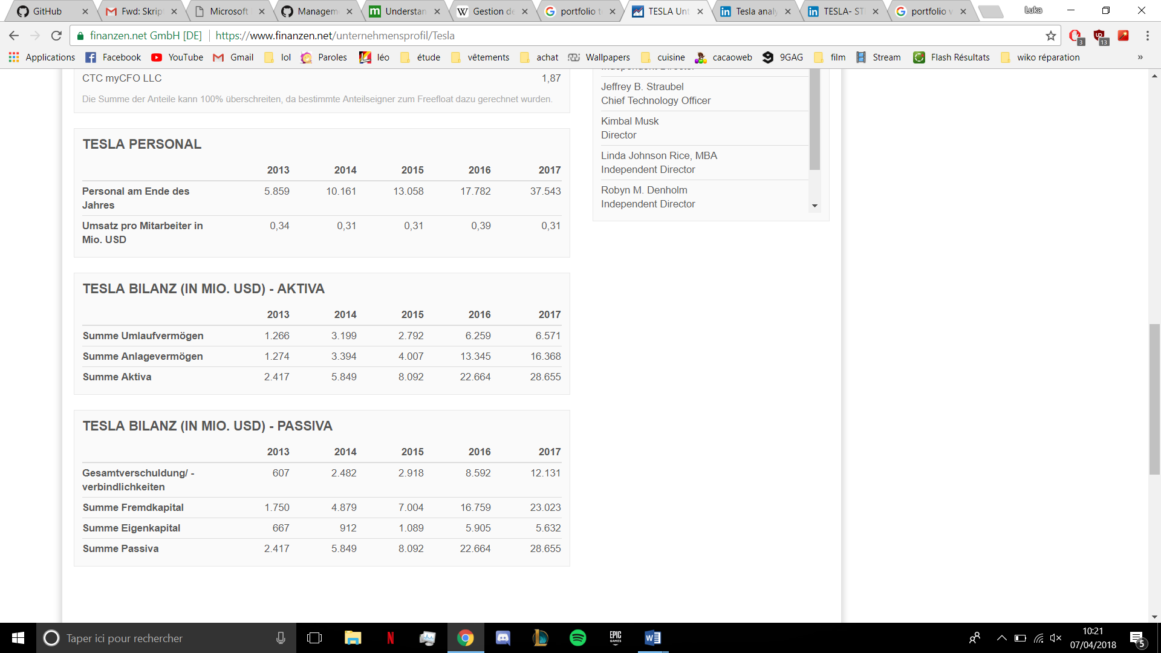

Portfolio nach A. D. Little ( Lebenszyklusphasen und Wettbewerbposition )

Die Lebenszyklusphase des Unternehmen steht am Anfang und ist am wachsen. Was von der Wettbewerbposition angeht, steht tesla sehr Stark aber noch nicht Dominant, da die Firma noch sehr jung ist. Wir können deshalb sagen, dass Tesla noch am Investieren ist um ihre Position zu verbessern und gewinnt am Marktanteil.

Tesla’s Strategie dazu war zum Anfang die Marke mit dem Tesla Roadster vorzustellen. Dieses Model war eine limited edition damit sich reiche Leute an der Marke interessieren, sowie Leute, die sich dieses Model nie leisten werden können aber davon träumen werden.   
Danach kamm das Model S, den wir alle schon einmal gesehen haben da es Welweit werbreitet ist und keine limited edition ist, obwohl es mehr als 100.000€ kostet. Mit dem Model S und danach den Model X will Tesla die Firma noch mehr werbreiten damit alle davon einmal schon gehört haben un dalle davon träumen, weil wenn man an tesla denkt, denkt man an einen luxiriösen und futurischen Auto.   
Mit dem Roadster Model hatte Tesla genug Geld um die Produktion von Model S zu starten und vom Model X und zum Ende hat Tesla jetzt die Produktion vom Model 3 mit den Geld vom Model S und X begonnen. Dieses Model 3 ist das erschwinglichtes ( le plus abordable ) Auto der Firma, 35.000€.   
Tesla konnte den Preis vom Auto so sinken lassen, dank ihren Management Plan.